BI任务说明

1. hbgj_statistics (定时任务项目代码)

* 代码地址

服务器: 221.235.53.169:/home/huolibi/local/hbgj_statistics

Github: [https://github.com/lpj24/hbgj_statistics(修改fabfile自行更换为自己的github)](https://github.com/lpj24/hbgj_statistics(修改fabfile自行更换))

服务器账户密码:

user:huolibi

password:HLbi12@(

* 目录说明

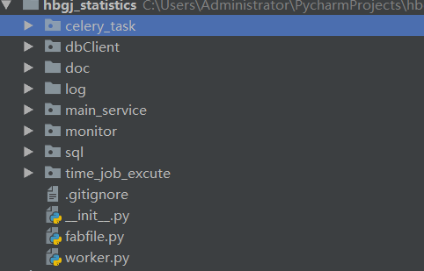

* dbClient: 主要存放数据库配置文件(conf.py), mysql连接, 工具函数
* main_service: 存放hb, gt, huoli, localytics的任务代码
* monitor: 数据异常更新监控, 修改异常时发送邮件的地址
* sql: 存放sql语句的文件
* time_job_excute: 定时任务执行汇总(开发完代码之后, 根据更新策略(小时, 天, 周), 在不同的脚本中添加写完的函数)
* .gitignore: github提交忽略文件
* fabfile.py: 远程代码同步脚本
* log: 存放日志文件, 所有定时任务日志存放与error.log, 每天备份, 可以查看错误详情
* 事项说明
* 新任务开发到服务器步骤, 使用github作为代码同步工具
  + main_service下子模块中开发代码并完成测试
  + 根据更新策略, 在time_job_excute脚本中添加定时任务
  + pycharm下打开terminal输入fab deploy自动执行代码静态检查, github提交, 服务器pull同步(目前服务器禁用github, 该功能需手动完成, 可以在公司gitlab上开仓库或者联系运维开通github)

1. http://221.235.53.169:5555

bi任务管理, 重写更新任务, 查询任务详细信息。

~/.local/etc/supervisord.conf

任务: bi_man

/home/huolibi/local/job_service

数据库BI bi_execute_job

任务: bi_api

航班管家年度报告

任务: show_log

日志查看